

**UNIVERSIDAD TECNOLÓGICA DE**

**SAN LUIS RIO COLORADO**

**“PROYECTO S.I.T”**

**DOCUMENTO PRESENTADO PARA EXPONER LOS ASPECTOS BASICOS QUE COMPONEN EL PROYECTO “SISTEMA INTELIGENTE DE TRANSPORTE”**

**TI 1-4**

**AUTOR(ES): JUAN MEZA ALVAREZ**

**LEONARDO SAHID ESPINO**

**VICTOR MANUEL GALVAN COVARRUBIAS**

**LESTAT PARRA SANCHEZ**

**ALAN GUADALUPE VEGA SAUCEDA**

**SAN LUIS RIO COLORADO SONORA ABRIL, 2020**

**INTRODUCCION**

La vialidad es una parte fundamental de la vida diaria y a la vez es un sector en el que nos vemos expuestos a una gran cantidad de riesgos. Tomemos como ejemplo una de las ciudades más circuladas del país:

Los accidentes viales en la Ciudad de México se incrementaron casi 70 por ciento en los cuatro años recientes al pasar de 171 mil 242 reportados en 2014 a 246 mil 70 el año pasado, según datos del Centro de Comando, Control, Cómputo, Comunicaciones y Contacto Ciudadano (C5).

Por esta causa, indican las estadísticas, en ese lapso murieron 2 mil 397 personas, de las cuales mil 597 fueron atropelladas, mientras 800 perdieron la vida cuando viajaban en un automóvil siniestrado.

En tanto, en los primeros tres meses de 2019 el número de accidentes registrados por las cámaras de video vigilancia y reportados a los números de emergencia locales sumaron 54 mil 663, con saldo de 109 víctimas mortales, es decir, que en promedio murieron 1.2 personas al día por accidentes viales en la capital del país, el cual se ha mantenido de 2014 a la fecha. (INEGI, 2019)

El objetivo que se busca cumplir es reducir los accidentes automovilísticos provocados por las violaciones de las leyes de tránsito relacionadas con los límites de velocidad y la circulación. Al minimizar el riesgo que representa una de las principales causas de accidentes en las calles, los conductores podrán conducir de una manera más segura, incluso llegando al punto en que los autos no necesitan conductores, que es el objetivo a largo plazo que este proyecto busca.

La propuesta del proyecto se divide en los siguientes puntos:

1. Crear un sistema inteligente en el que los autos y los semáforos puedan verse conectados entre sí.
2. Implementar un software en los automóviles que pueda identificar el estado de los semáforos y que luz del semáforo está encendida.
3. Crear una red de semáforos interconectados entre sí y el propuesto software dentro de los automóviles.

La muerte de las personas a causa de los choques automovilísticos es mucho más de la imaginada por cualquiera. La conexión entre los autos y los semáforos de cualquier ciudad puede significativamente reducir el índice de muerte en México.

Los accidentes automovilísticos son la primera causa de muerte en la población adulto joven (15-29 años) en México. Se considera que los comportamientos riesgosos (manejar a exceso de velocidad, manejar con altos niveles de alcohol en la sangre, no usar el cinturón, entre otros) juegan un papel esencial en los accidentes automovilísticos. (Hugo, 2015)

Crear una propuesta en la cual todos los automóviles de una ciudad estén conectados a los semáforos y señalamientos a través de controladores y sensores impactaría rápidamente en el índice de muertes. Ya que al estar los automóviles interactuando entre ellos y junto los señalamientos se podría diseñar un sistema de emergencia el cual inmoviliza al vehículo para que se reduzca el daño colateral.

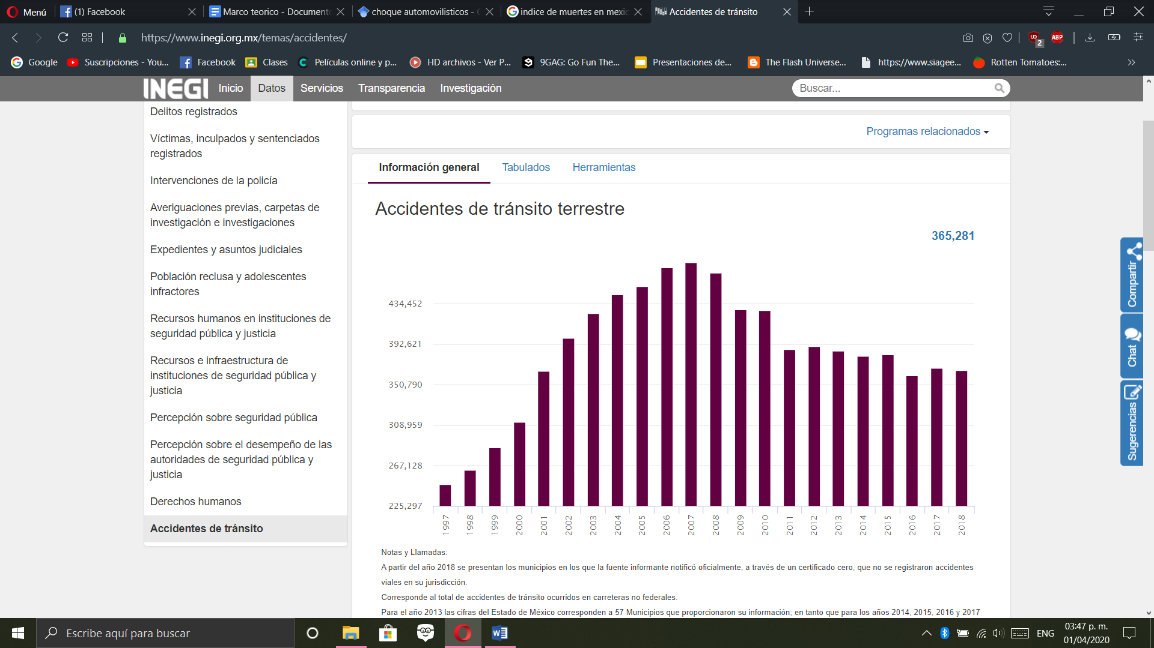

Ilustración 1 (INEGI, INEGI, 2018)

Reducir los accidentes automovilísticos del país impactaría en nuestra vida social ya que también estaríamos reduciendo considerablemente el número de muertes a causa de estos accidentes.

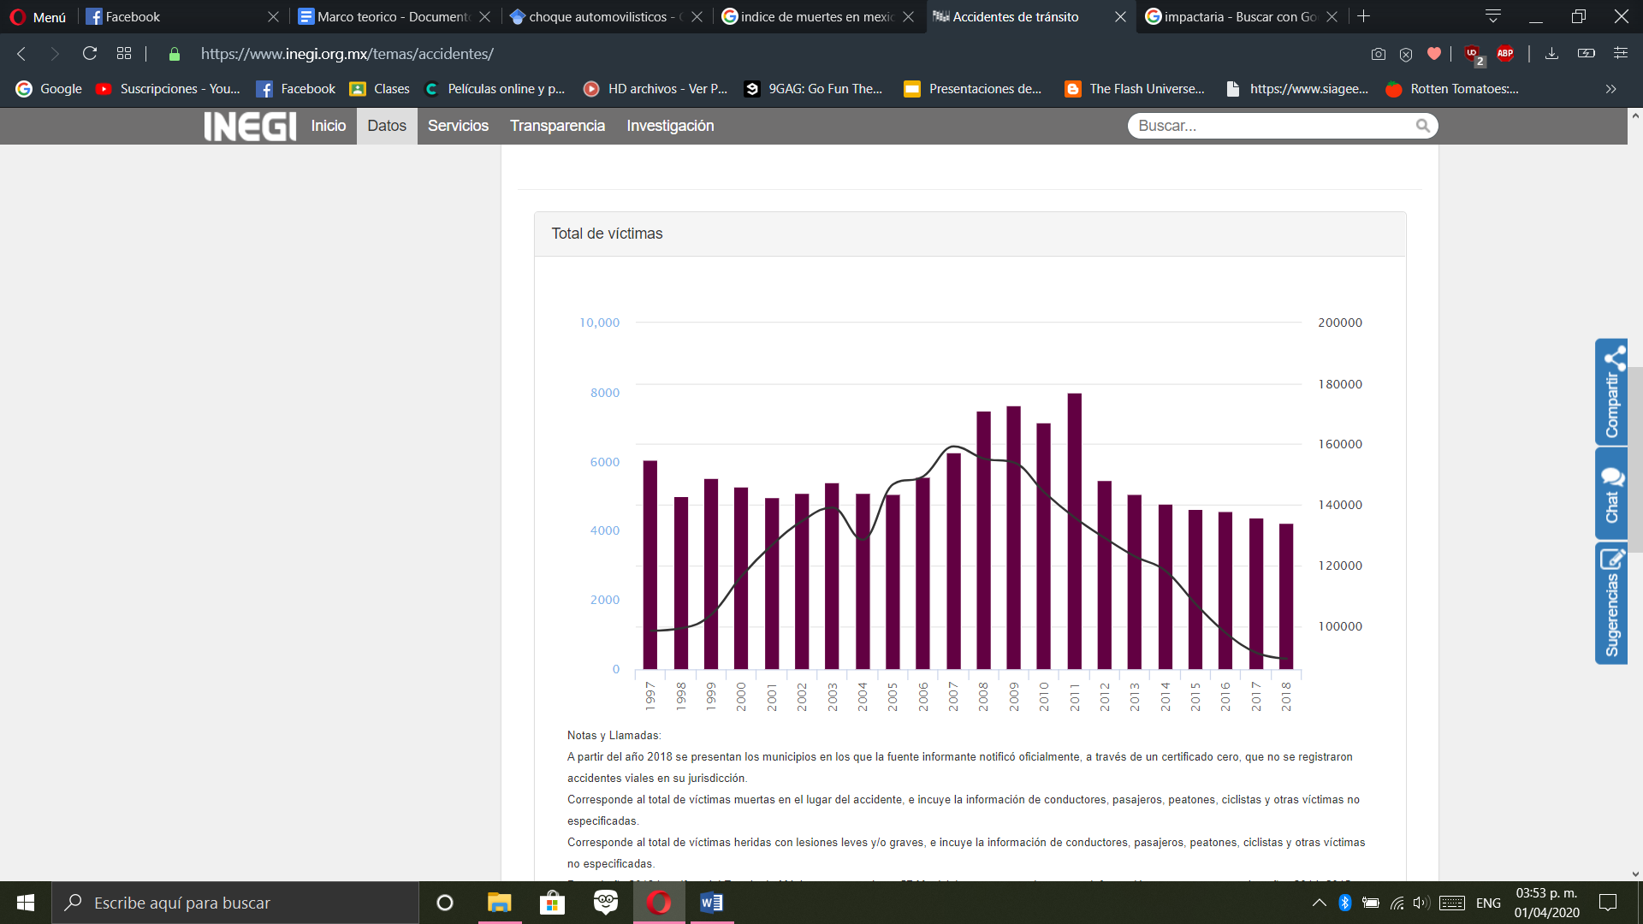

Ilustración 2 (INEGI, INEGI, 2018)

Observando la imagen anterior podemos notar que el número de muertes a causa de los accidentes automovilísticos es muy alarmante incluso para un país de 130 millones de personas. Lo números han llegado a sobrepasar los 8 mil muertos y en heridos más de 140 mil por año.

La población de 20 años o más que ha tomado bebidas alcohólicas pasó de 53.9% en 2012, a 63.8% el año pasado. Entre los hombres, la proporción pasó de 67.8% en 2012 a 80.6% el año pasado, mientras que en las mujeres se elevó de 41.3% a 49.9%. (Informador, 2019)

El principal problema identificado en los accidentes automovilísticos es el estado en el cual los conductores se encuentran al manejar. Estos generalmente se encuentran en un pésimo estado de salud el cual les impide el conducir adecuadamente. Parte del funcionamiento del sistema de emergencia sería hacer posible la medición del estado de salud en el cual se encuentra el conductor al momento de conducir.

Apoyándonos en lo recabado sale a flote lo mucho que se requiere una medida de seguridad más al transportarse por medio de vehículos y así mismo se llegó a la conclusión lógica (después de tantas mejoras de las medidas de seguridad al sistema actual); de que el punto de que la mayoría de los accidentes fueron causados por la negligencia del piloto o conductor así que en base a eso se empleó la solución de sustituir la variable más difícil de controlar para la realización de un viaje seguro eliminando el factor humano de la ecuación se puede en teoría reducir en gran medida los riesgos.

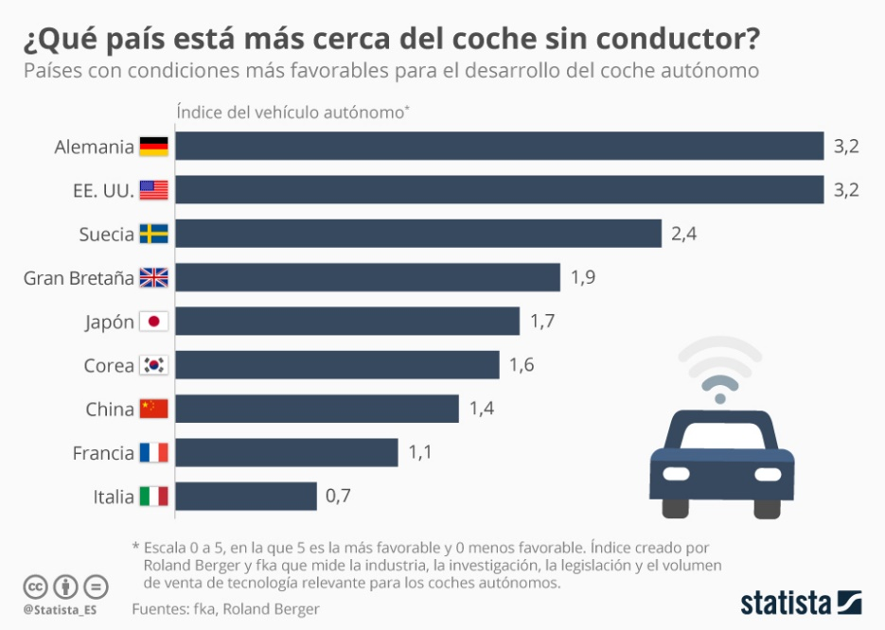

Ilustración 3 (Moreno, 2016)

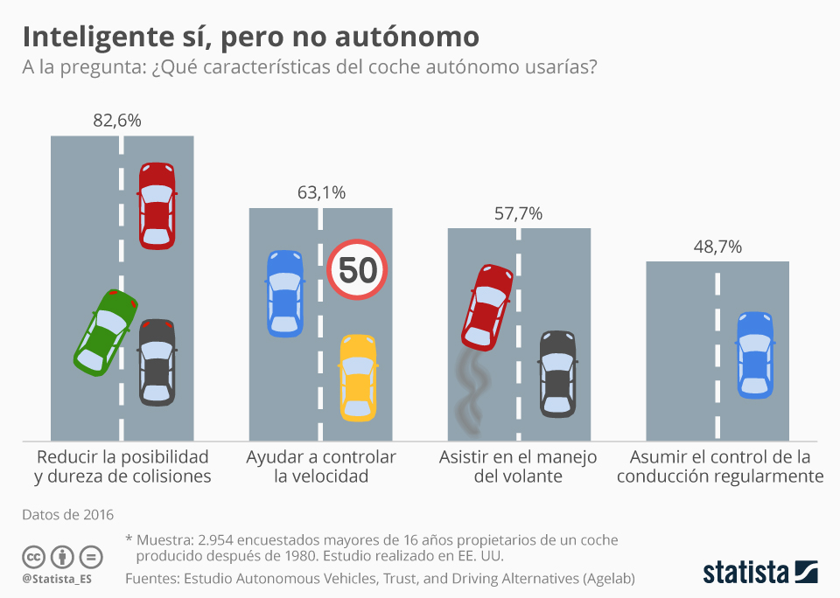

Ilustración 4 (Moreno, 2016)

Una proyección a futuro hecha por el visionario en este campo Elon Musk dueño y fundador de Tesla declaró la misma conclusión que muchos expertos también coinciden es lo siguiente: en el futuro será ilegal el que un ser humano conduzca, ya que será considerado como un riesgo innecesario a correr al contar con las inteligencias artificiales de los vehículos.

“El primer es establecer que algo es posible entonces probablemente ocurrirá”. (Musk, 2016)

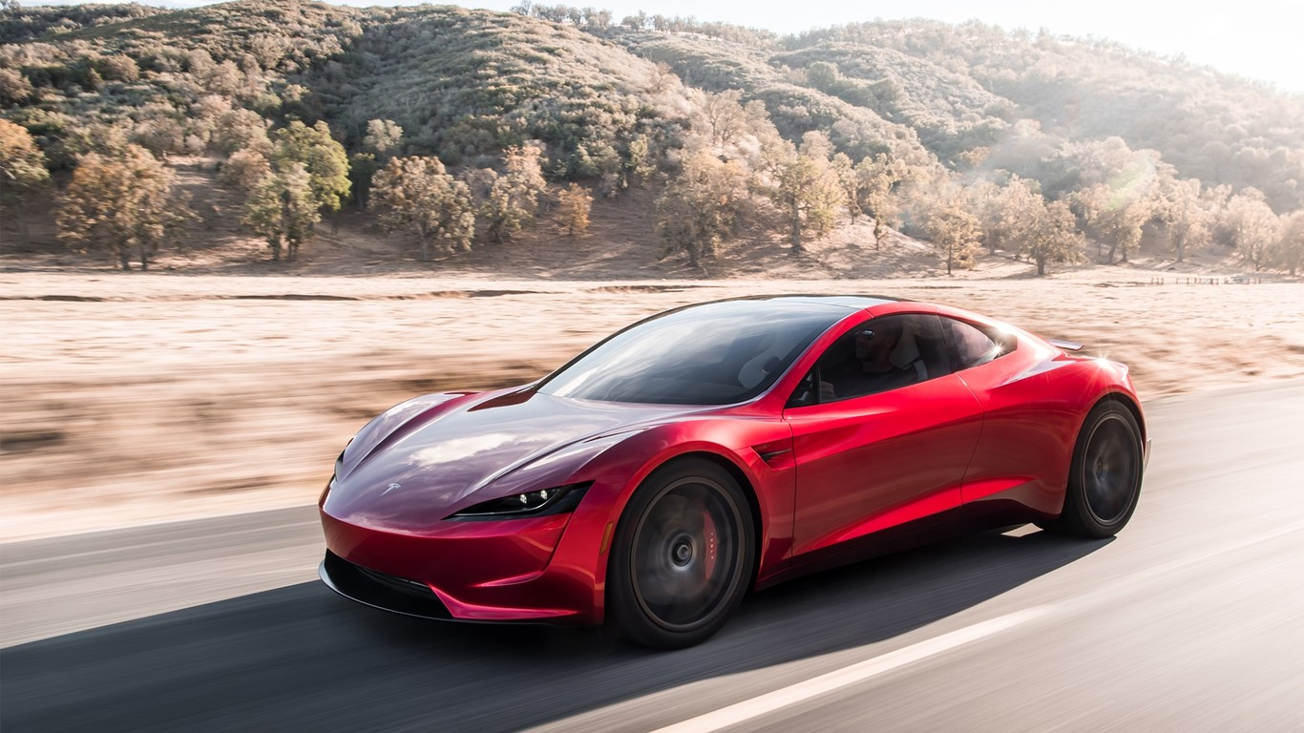

Ilustración 5 (Musk, 2016)

**INNOVACION DEL PROYECTO**

El proyecto S.I.T se basa principalmente en tomar proyectos existentes con mucho potencial de desarrollo, pero que con el paso de los años se han estancado al enfocarse en un objetivo muy específico.

El primer proyecto que se toma en cuenta es el *Robocar*, un automóvil autónomo perteneciente a la escudería Cartier de la competición *Roborace*, el cual utiliza un compilado de mapas de los circuitos y un conjunto de sensores para participar en competiciones al lado de otros autos con conductores humanos. Su tecnología de memorización de circuitos y comprensión del entorno puede aplicarse de una manera más amplia y a una mayor, como veremos más adelante.

Otro aspecto considerado en la creación del proyecto es el *autopilot system* del automóvil *Model S* de la marca *Tesla*, el cual funciona únicamente en autopistas pero no en vías urbanas, lo cual es una desventaja puesto que no se puede depender al cien por ciento del uso de este para transportarse libremente.

Además, el proyecto de semáforos inteligentes implementado en Viena, Austria, el cual utiliza una serie de sensores y un CPU que recopila las conductas habituales de los peatones y regula el tráfico en base a la actividad diaria para fomentar la circulación optima de automóviles y transeúntes por las vialidades de la ciudad.

Por último, se busca incorporar todo con el uso del IoT, y el proyecto de las ciudades inteligentes mediante la novedosa red 5G, la cual promete ser un recurso fundamental en la creación de proyectos suburbanos de carácter innovador. El proyecto buscara la recopilación de cifras y la creación de una base de datos de las ciudades, para así poder optimizar el trafico reduciendo el consumo de combustible, la emisión de gases de efecto invernadero, el desgaste de las vialidades y los neumáticos y el ahorro de tiempo a los usuarios, además de realizar avances en proyectos de comunicación entre la red y productos de uso diario como ya se ha estado viendo en proyectos de Internet of Things.

**DESCRIPCION**

El prototipo comienza con la incorporación de un CPU dentro de cada automóvil el cual mediante el uso de la red 5G se conectara automáticamente a los semáforos de la ciudad, esto a una escala metropolitana, recuperando información de cada semáforo de la ciudad almacenada en la nube.

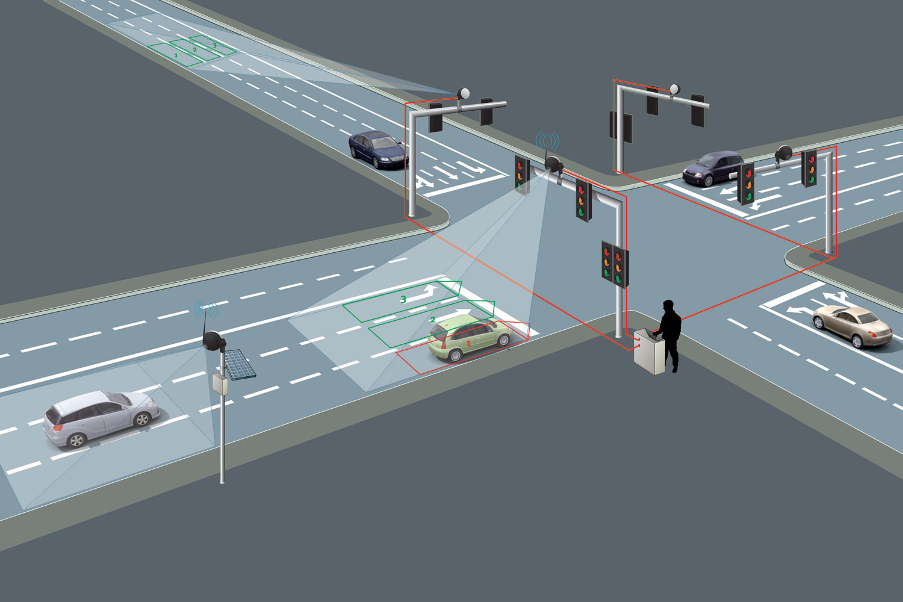A continuación, un nuevo tipo de “semáforos inteligentes” detectara la señal de los automóviles y procederá a crear una base de datos de la ubicación, velocidad y trayecto de cada automóvil de la ciudad, el cual estará almacenándose constantemente para así mediante simulaciones lógicas y escenarios pre-programados los semáforos conectados entre sí procederán a modificar la luz vial para optimizar la circulación del tráfico, esto enviando señales desde los semáforos a los automóviles nuevamente, los cuales modificaran su velocidad y ruta para poder mejorar la circulación vial, esto sin modificar el destino pre establecido ni el tiempo estimado de llegada.

Ilustración 6 Imagen de referencia

**CONCLUSION**

En todo diseño de una vialidad, la condición que debe tener preferencia es proporcionarle seguridad al tránsito. El objetivo es lograr que el conductor circule cómodamente por las distintas vialidades evitando, en lo menos posible, que le afecten factores externos como por ejemplo: el clima, el uso del suelo, los medios de comunicación, el tránsito y la vía.

El diseño que se presenta en este anteproyecto cumple con las normas de la SCT y representa una solución viable para enfrentar y remediar los problemas que se presentan con la ingeniería de vías terrestres como lo son problemas de congestión urbana y de contaminación.

Con esto se aumenta la seguridad de la intersección, ya que se reduce la frecuencia de conflictos por hora. Se reduce la demora en viajes, pues se busca retirar la mayor cantidad de luces rojas, además se aumenta la capacidad vehicular de la intersección, al reducir la cantidad de estancamientos del tráfico y de obstrucciones por accidentes viales de carácter terrestre.

# **Referencias**

Hugo, T. M. (2015). *Valoración de un modelo psicobiológico predictivo de los choques automovilísticos en conductores jóvenes .* Nuevo León: Doctoral dissertation.

INEGI. (2018). *INEGI*. Obtenido de INEGI.ORG.MX: https://www.inegi.org.mx/temas/accidentes/

INEGI. (2019). Obtenido de www.inegi.org.mx

Informador, E. (9 de Diciembre de 2019). *Informador*. Obtenido de Informador.mx: https://www.informador.mx/mexico/Crece-el-consumo-de-alcohol-en-Mexico-conoce-los-estados-donde-mas-se-toma-20191209-0103.html

Moreno, G. (13 de Septiembre de 2016). *statista*. Obtenido de www.statista.com: https://es.statista.com/grafico/5822/que-pais-dara-luz-al-primer-coche-sin-conductor/

Musk, E. (2016). *Elon Musk: Tesla, Spacex, and the Quest for a Fantastic Future.* New York: Ecco Press.